Especificación de Requisitos de Software
(ERS / SRS)
Sistema de Gestión Integral para Gimnasios
(SGIG)
Taller de Programación II — 2026
Licenciatura en Sistemas de Información — FACENA
Versión 5.0
11 de noviembre de 2026

Control de versiones
Versión | Fecha | Descripción
1.0 | 1er cuatrimestre 2026 | Versión inicial. Alcance ampliado: incluía gestión de sedes, gastos limitados a mantenimiento, disciplinas, rutinas y clases programadas.
2.0 | 19/08/2026 | Alcance reducido y consolidado para ajustarse al tiempo de desarrollo disponible. Se incorpora el modelo de Persona especializada en Socio/Empleado, se agrega la gestión de gastos generales y se elimina la gestión de sedes y el módulo deportivo (clases y rutinas).
3.0 | 26/08/2026 | Refactorización del modelo de datos y de los roles. Se elimina la entidad Empleado: Persona se especializa en Socio y en Usuario, y este último concentra los datos laborales (legajo, fecha de ingreso) y las credenciales. Se incorpora el rol Técnico. Se elimina la tabla Categoría de Gasto.
3.1 | 27/08/2026 | Cambio de lenguaje de implementación de Visual Basic .NET a C#. No afecta el modelo de datos, los roles ni los requisitos funcionales: sólo RNF#08.
4.0 | 31/08/2026 | Refactorización de Tesorería y baja del módulo de Gastos (tabla Gasto, RF#22 y RF#23). Se incorpora la tabla Facturación entre Socio, Plan y Pago, con planes de periodicidad Diaria, Semanal, Mensual o Anual y vencimiento por calendario. Reportes con un reporte de ingresos (RF#24). Entorno: .NET moderno (SDK-style) y Dapper sobre SQL Server.
5.0 | 11/11/2026 | Actualización de la especificación al sistema implementado. Los catálogos (Provincia, Localidad, Tipo de Documento, Medio de Pago, Rol, Plan y Máquina) vienen sembrados con la aplicación y sólo se consultan: RF#04 se da de baja y RF#10 y RF#18 pasan a ser consultas. La navegación pasa de una barra de menús a una barra lateral persistente. Se agregan la pantalla de Inicio con avisos, el perfil del socio, el historial de accesos, filtros en los listados, la sección de Gráficos por rol, cuatro reportes por período adicionales con exportación a CSV, la configuración de la propia cuenta y la confirmación por contraseña de las copias de seguridad (RF#26 a RF#34). Se agregan RNF#12 a RNF#14 (pruebas automáticas, localización e identidad visual). El modelo de datos no cambia: siguen siendo 14 tablas (DER v6).

Índice
1. Introducción
1.1 Propósito · 1.2 Alcance · 1.3 Definiciones · 1.4 Referencias · 1.5 Visión general
2. Descripción general
2.1 Perspectiva y arquitectura · 2.2 Funciones · 2.3 Usuarios · 2.4 Restricciones · 2.5 Supuestos
3. Historias de usuario
4. Requisitos específicos
4.1 Requisitos funcionales · 4.2 Requisitos no funcionales · 4.3 Interfaces externas · 4.4 Matriz de permisos por rol
5. Diagramas del sistema
5.1 Diagrama de Entidad-Relación · 5.2 Diagramas de casos de uso
Anexo A — Manual de usuario

1. Introducción

1.1 Propósito
Este documento define la Especificación de Requisitos de Software (ERS) del Sistema de Gestión Integral para Gimnasios (SGIG). Describe el comportamiento del sistema, sus funcionalidades, restricciones y requisitos no funcionales, siguiendo como referencia estructural la norma IEEE Std 830-1998. Está dirigido al equipo de desarrollo, a los docentes evaluadores de la cátedra Taller de Programación II y a los administradores del sistema.
La versión 5.0 actualiza la especificación para que coincida con el sistema efectivamente implementado y entregado: cada requisito indica si se mantiene, se modificó, es nuevo o fue dado de baja respecto de la versión 4.0.

1.2 Alcance
El SGIG es una aplicación de escritorio para administrar las operaciones diarias de un gimnasio de una única sede. Abarca siete áreas funcionales:
- Seguridad: inicio de sesión, usuarios del sistema y tres roles fijos (Administrador, Recepcionista y Técnico), y configuración de la propia cuenta.
- Personas: un modelo unificado de Persona que se especializa en Socio y/o Usuario, sin duplicar datos personales. Incluye el perfil del socio y filtros de búsqueda.
- Tesorería: consulta del catálogo de Planes (periodicidad Diaria, Semanal, Mensual o Anual) y cobro de cuotas mediante una Facturación por ciclo, con vencimiento calculado por calendario.
- Control de acceso: pantalla de Check-in que valida la cuota de un socio por su documento, e historial de accesos.
- Activos: consulta del inventario de Máquinas y registro de Mantenimientos a cargo del rol Técnico.
- Reportes y estadísticas: pantalla de Inicio con indicadores y avisos del día, gráficos por rol y cinco reportes filtrados por período, exportables a CSV.
- Seguridad de datos: generación y restauración de copias de seguridad de la base, protegidas por contraseña.
Quedan fuera del alcance de esta versión:
- La administración de múltiples sedes o sucursales.
- El módulo deportivo: programación de clases grupales y rutinas de entrenamiento.
- El registro de gastos y el reporte de balance (ingresos contra egresos).
- El alta, baja y modificación de catálogos desde la interfaz: provincias, localidades, tipos de documento, medios de pago, roles, planes y máquinas vienen sembrados con la aplicación y sólo se consultan.
- La interacción con hardware externo (lectores biométricos, molinetes).
- La emisión de comprobantes con validez fiscal: la “Facturación” es un término interno para el ciclo de cuota de un socio.

1.3 Definiciones, acrónimos y abreviaturas
- SGIG: Sistema de Gestión Integral para Gimnasios.
- ERS / SRS: Especificación de Requisitos de Software (Software Requirements Specification).
- CRUD / ABM: operaciones básicas de alta, baja, modificación y consulta.
- Check-in: registro y validación del ingreso de un socio al establecimiento.
- Contenedor principal (frmMDIParent): ventana única de la aplicación; contiene la barra lateral de navegación y el área donde se muestran las demás pantallas.
- Barra lateral (sidebar): menú de navegación persistente, agrupado por secciones, que muestra sólo las opciones habilitadas para el rol.
- Persona: entidad con los datos personales únicos de un individuo (documento, nombre, contacto, domicilio).
- Socio: especialización de Persona; cliente del gimnasio que abona una cuota.
- Usuario: especialización de Persona; miembro del personal con acceso al sistema, sus datos laborales (legajo, fecha de ingreso), sus credenciales y su Rol.
- Facturación: ciclo de cuota de un Socio sobre un Plan, con fecha de emisión, fecha de vencimiento y el monto vigente al emitirla. Se salda con uno o más Pagos.
- Catálogo sembrado: tabla cuyos datos se cargan con la aplicación (script de base de datos) y que la interfaz sólo consulta.
- Baja lógica: desactivación de un registro (campo “activo”) sin eliminarlo, preservando su historial. Se puede revertir (reactivación).
- Aviso: mensaje de la pantalla de Inicio que señala algo para atender hoy (cuotas vencidas, cumpleaños, reparaciones demoradas).
- RF / RNF / HU: Requisito Funcional / Requisito No Funcional / Historia de Usuario.

1.4 Referencias
- IEEE Std 830-1998 — IEEE Recommended Practice for Software Requirements Specifications.
- Cátedra Taller de Programación II — Documento de Notación Húngara (2015) y material teórico completo.
- ERS del SGIG, versión 4.0 (31/08/2026).
- Script de base de datos docs/SGIG_CreateDB.sql (DER v6, 14 tablas) y plan de trabajo docs/Plan_Trabajo_SGIG.md.

1.5 Visión general del documento
La Sección 2 describe el producto, su arquitectura, sus usuarios y restricciones. La Sección 3 enumera las Historias de Usuario. La Sección 4 detalla los requisitos funcionales y no funcionales, las interfaces externas y la matriz de permisos por rol. La Sección 5 reúne el Diagrama de Entidad-Relación y los diagramas de casos de uso. El Anexo A contiene el Manual de Usuario.

2. Descripción General

2.1 Perspectiva del producto y arquitectura
El SGIG es una aplicación de escritorio (stand-alone) para Windows, desarrollada en C# sobre .NET 10 (proyectos SDK-style) con Windows Forms. Los datos se guardan en Microsoft SQL Server, local o en la red LAN del gimnasio, y se accede a ellos con Dapper sobre ADO.NET (Microsoft.Data.SqlClient).
La solución SGIG.slnx sigue una arquitectura en cuatro capas, con dependencias en un solo sentido: SGIG.UI → SGIG.Negocio → SGIG.Datos → SGIG.Entidades. Ningún formulario contiene código SQL.
Proyecto | Capa | Responsabilidad
SGIG.Entidades | Entidades | Clases de datos (una por tabla) y DTOs para reportes y gráficos. Sin lógica ni SQL.
SGIG.Datos | Acceso a datos | Conexión (lee App.config), un repositorio por entidad con SQL escrito a mano y parametrizado, transacciones y la excepción AccesoDatosException.
SGIG.Negocio | Reglas de negocio | Un servicio por módulo: validaciones, cálculo de vencimientos, hash de contraseñas, control de rol en operaciones sensibles y la excepción NegocioException.
SGIG.UI | Presentación | Formularios Windows Forms, contenedor principal con barra lateral, estilo visual compartido y gráficos dibujados.
SGIG.Tests | Pruebas | Pruebas automáticas (xUnit) de Entidades, Datos y Negocio contra una base de pruebas aislada.

2.2 Funciones del producto
- Autenticar usuarios y mostrar sólo las secciones habilitadas para su rol (Seguridad).
- Registrar personas y especializarlas como socios y/o usuarios; consultar el perfil completo de un socio (Personas).
- Consultar planes y cobrar cuotas con vencimiento calculado por calendario (Tesorería).
- Validar el ingreso de socios por documento y consultar el historial de accesos (Control de Acceso).
- Consultar el inventario de máquinas y registrar sus mantenimientos (Activos).
- Mostrar indicadores y avisos del día, gráficos por rol y reportes por período (Reportes y estadísticas).
- Generar y restaurar copias de seguridad confirmando la contraseña del Administrador (Seguridad de datos).

2.3 Características de los usuarios
El sistema tiene tres roles fijos. La tabla Rol viene sembrada con ellos; al dar de alta un Usuario se le asigna uno de los tres.
- Administrador (gerente o dueño): gestiona usuarios, socios y cobros; consulta planes, máquinas e intervenciones; ve los gráficos de ingresos y los reportes; y es el único que puede generar o restaurar copias de seguridad.
- Recepcionista: atención al público. Registra y mantiene socios (su perfil, sin los datos económicos), cobra cuotas, opera el Check-in y consulta el historial de accesos.
- Técnico: responsable del equipamiento. Consulta el inventario de máquinas, registra y finaliza mantenimientos y consulta el historial de intervenciones.
Los tres roles pueden ver su pantalla de Inicio, sus gráficos y configurar su propia cuenta (contraseña y datos de contacto).

2.4 Restricciones generales
- Opera sobre una única sede (sin soporte multi-sede).
- No incluye módulo deportivo ni gestión de gastos; los reportes se limitan a ingresos, asistencia y mantenimientos.
- Los catálogos no se administran desde la interfaz: se modifican sólo con el script de base de datos.
- No emite comprobantes con validez fiscal ni se integra con hardware biométrico o molinetes.
- Debe desarrollarse en C# sobre Visual Studio, con arquitectura en capas, según lo exigido por la cátedra.

2.5 Supuestos y dependencias
- Un único operador realiza el Check-in por vez en el horario de mayor concurrencia.
- El motor SQL Server está disponible durante el horario de atención.
- El Administrador realiza copias de seguridad periódicas con la funcionalidad provista (RF#25). La carpeta de destino debe ser accesible para el servicio de SQL Server, que es quien escribe el archivo.
- La base se crea con SGIG_CreateDB.sql, que siembra los catálogos y un usuario Administrador inicial.

3. Historias de Usuario
Las Historias de Usuario describen las necesidades del sistema desde la perspectiva de quien lo usa. La columna “v5.0” indica el cambio respecto de la versión anterior. Los números HU-13 y HU-15 no se usan desde la v4.0 (pertenecían al módulo de Gastos).
ID | Rol | Historia de usuario | v5.0
HU-01 | Todos | Quiero iniciar sesión con mi usuario y contraseña, para acceder sólo a las funciones habilitadas para mi rol. | Sin cambios
HU-02 | Administrador | Quiero dar de alta al personal creando su usuario, con legajo, fecha de ingreso y rol, para controlar quién accede al sistema y qué puede hacer. | Sin cambios
HU-03 | Administrador | Mantener las tablas paramétricas desde la interfaz. | Dada de baja: los catálogos vienen sembrados
HU-04 | Administrador | Quiero consultar el catálogo de planes con su precio y periodicidad, para informar las tarifas vigentes. | Modificada: sólo consulta
HU-05 | Recepcionista | Quiero registrar nuevos socios reutilizando los datos si la persona ya está cargada, para no cargar dos veces la misma información. | Sin cambios
HU-06 | Recepcionista | Quiero modificar los datos de un socio y darlo de baja lógica cuando corresponda, sin perder su historial. | Sin cambios
HU-07 | Recepcionista | Quiero registrar el cobro de una cuota para el plan que corresponda, para que el sistema genere la facturación y calcule el nuevo vencimiento. | Sin cambios
HU-08 | Administrador / Recepcionista | Quiero consultar el historial de pagos de un socio, para resolver reclamos o verificar su situación. | Sin cambios
HU-09 | Recepcionista | Quiero ingresar el documento de un socio en una pantalla rápida, para ver si tiene acceso permitido o por qué se le niega. | Modificada: muestra el motivo
HU-10 | Técnico / Administrador | Quiero consultar el inventario de máquinas con su estado y antigüedad, filtrando por estado y marca. | Modificada: sólo consulta
HU-11 | Técnico | Quiero registrar cuándo una máquina entra en mantenimiento, con el detalle técnico, para controlar las reparaciones. | Sin cambios
HU-12 | Técnico | Quiero que el sistema cambie solo el estado de la máquina al iniciar y finalizar un mantenimiento. | Sin cambios
HU-14 | Técnico / Administrador | Quiero consultar el historial de mantenimientos de una máquina, para decidir si conviene reemplazarla. | Sin cambios
HU-16 | Administrador | Quiero ver reportes por período (ingresos por plan y por medio de pago, detalle de cobros, asistencia y mantenimientos) y exportarlos. | Modificada: 5 reportes
HU-17 | Administrador | Quiero generar y restaurar copias de seguridad confirmando mi contraseña, para proteger la información sin riesgo de que otro las use. | Modificada: pide contraseña
HU-18 | Administrador / Recepcionista | Quiero ver el perfil de un socio con su plan, el estado de su cuota, sus pagos y sus accesos, para atenderlo sin buscar en varias pantallas. | Nueva
HU-19 | Recepcionista | Quiero consultar el historial de accesos de un período o de un socio, para saber quién entró y cuántos días le quedan de cuota. | Nueva
HU-20 | Todos | Quiero que al entrar el sistema me muestre los indicadores y avisos del día de mi rol, para saber qué tengo que atender. | Nueva
HU-21 | Todos | Quiero ver gráficos de mi área filtrados por período, para entender cómo evoluciona la actividad. | Nueva
HU-22 | Todos | Quiero cambiar mi contraseña y mis datos de contacto, sin depender del Administrador. | Nueva
HU-23 | Administrador / Recepcionista / Técnico | Quiero filtrar los listados de socios, usuarios y máquinas, para encontrar rápido lo que busco. | Nueva
HU-24 | Administrador / Recepcionista | Quiero volver a dar de alta un socio o usuario dado de baja, para recuperarlo con todo su historial. | Nueva

4. Requisitos Específicos

4.1 Requisitos Funcionales
Acciones fundamentales que el software debe realizar. Se conserva la numeración de la v4.0; RF#22 y RF#23 siguen dados de baja desde esa versión y los requisitos nuevos van del RF#26 al RF#34.

Gestión de Seguridad
Nº | Descripción del requisito | v5.0
RF#01 | El sistema debe validar el inicio de sesión con nombre de usuario y contraseña, almacenada como hash SHA256. Un usuario dado de baja no puede ingresar. Ante un error, muestra un único mensaje genérico, sin indicar si falló el usuario o la contraseña. | Modificado
RF#02 | El sistema debe mostrar en la barra lateral del contenedor principal sólo las secciones habilitadas para el rol del usuario autenticado (ver 4.4). | Modificado
RF#03 | El sistema debe permitir al Administrador el alta, la modificación y la baja lógica de Usuarios, con sus datos laborales (legajo, fecha de ingreso), credenciales y rol. La contraseña es obligatoria en el alta, tiene al menos 4 caracteres y en la edición es opcional. Ningún usuario puede darse de baja a sí mismo. | Modificado
RF#04 | ABM de tablas paramétricas desde la interfaz. | Dado de baja: catálogos sembrados
RF#32 | El sistema debe permitir a cualquier usuario cambiar su propia contraseña, ingresando la actual, y actualizar sus datos de contacto. | Nuevo

Gestión de Personas
Nº | Descripción del requisito | v5.0
RF#05 | El sistema debe permitir registrar los datos de una Persona (documento, tipo de documento, nombre, apellido, email, teléfono, localidad y fecha de nacimiento), validando que el documento no se repita. | Sin cambios
RF#06 | El sistema debe permitir especializar a una Persona como Socio, como Usuario o como ambos, sin duplicar sus datos: al ingresar un documento ya registrado, completa los datos existentes. | Sin cambios
RF#07 | El sistema debe permitir el alta, la modificación y la baja lógica de un Socio, con sus datos propios (apto médico, plan preferido). La baja pide confirmación. | Sin cambios
RF#08 | El sistema debe validar que el legajo y el nombre de usuario de un Usuario sean únicos. | Modificado
RF#09 | El sistema debe validar con expresiones regulares el documento (DNI de 7 u 8 dígitos; pasaporte o cédula de 6 a 20 caracteres alfanuméricos), el email y el teléfono. | Modificado
RF#26 | El sistema debe permitir volver a dar de alta (reactivar) un Socio o un Usuario dado de baja, conservando su historial. | Nuevo
RF#27 | El sistema debe mostrar el perfil de un Socio: estado, plan actual, estado de la cuota, datos personales, historial de pagos y de accesos. Al Recepcionista se le omiten los datos económicos (último pago, total pagado e historial de pagos). | Nuevo
RF#29 | El sistema debe permitir filtrar los listados: socios por texto, estado, situación de la cuota (al día, por vencer, vencida, sin cuotas) y plan; usuarios por texto, rol y estado; máquinas por texto, estado y marca. | Nuevo

Gestión de Tesorería
Nº | Descripción del requisito | v5.0
RF#10 | El sistema debe permitir consultar el catálogo de Planes (nombre, precio y periodicidad: Diario, Semanal, Mensual o Anual). Los planes vienen sembrados con la aplicación. | Modificado: sólo consulta
RF#11 | El sistema debe permitir registrar el cobro de una cuota a un Socio para un Plan y un medio de pago. El monto se precarga con el precio vigente del plan y puede editarse; debe ser mayor a cero. El cobro genera una Facturación y su Pago. | Modificado
RF#12 | Al calcular el vencimiento, el sistema debe sumar a la fecha base el período del plan por calendario (un día, siete días, un mes o un año). La fecha base es el vencimiento vigente del socio si todavía no venció; si no, la fecha del cobro. La Facturación, el Pago y la fecha de vencimiento del Socio se registran en una única transacción. | Modificado
RF#13 | Un cambio en el precio de un Plan no debe alterar el monto de las Facturaciones ya emitidas. | Sin cambios
RF#14 | El sistema debe permitir consultar el historial de Pagos de un Socio. | Sin cambios

Gestión de Control de Acceso
Nº | Descripción del requisito | v5.0
RF#15 | El sistema debe disponer de una pantalla de Check-in donde se ingrese el documento del Socio y se confirme con Enter. Permite además buscar al socio por nombre. | Modificado
RF#16 | Al procesar el Check-in, el sistema debe conceder el acceso si el socio está activo y su cuota vence hoy o después. Si lo deniega, debe indicar el motivo: socio dado de baja, sin cuotas registradas o cuota vencida hace N días. El resultado se muestra en verde o en rojo. | Modificado
RF#17 | El sistema debe registrar cada intento de Check-in de un socio existente, concedido o rechazado, con fecha, hora y resultado. | Sin cambios
RF#28 | El sistema debe permitir consultar el historial de accesos entre dos fechas, opcionalmente de un documento, con el resultado y los días restantes de cuota de cada socio. | Nuevo

Gestión de Activos
Nº | Descripción del requisito | v5.0
RF#18 | El sistema debe permitir consultar el inventario de Máquinas (nombre, marca, fecha de compra, antigüedad y estado). Las máquinas vienen sembradas con la aplicación. | Modificado: sólo consulta
RF#19 | El sistema debe permitir al Técnico registrar un Mantenimiento sobre una Máquina operativa, con fecha de inicio y detalle técnico. El técnico a cargo es el usuario que inició sesión. Al finalizarlo se registra la fecha de fin, que no puede ser anterior al inicio. | Modificado
RF#20 | El sistema debe cambiar el estado de la Máquina a “En Reparación” al iniciar un Mantenimiento y devolverla a “Operativa” al finalizarlo, en la misma transacción. | Sin cambios
RF#21 | El sistema debe permitir consultar el historial de Mantenimientos de cada Máquina. | Sin cambios

Reportes y Estadísticas
Nº | Descripción del requisito | v5.0
RF#24 | El sistema debe permitir al Administrador generar cinco reportes filtrados por período, cada uno con indicadores y detalle: ingresos por plan, ingresos por medio de pago, detalle de cobros, asistencia por día y mantenimientos. | Modificado: ampliado
RF#30 | Al iniciar sesión, el sistema debe mostrar una pantalla de Inicio con indicadores y avisos según el rol: cuotas vencidas y por vencer en los próximos 7 días (Administrador y Recepcionista), cumpleaños del día (Recepcionista) y máquinas en reparación hace más de 7 días (Administrador y Técnico). | Nuevo
RF#31 | El sistema debe mostrar gráficos según el rol, filtrados por período y con una línea de resumen: ingresos en el tiempo (línea), ingresos por plan (barras) e ingresos por medio de pago (torta) para el Administrador; accesos por hora (columnas) para el Recepcionista; mantenimientos en el tiempo (columnas) para el Técnico. | Nuevo
RF#34 | El sistema debe permitir exportar a un archivo CSV lo que muestra el reporte seleccionado. | Nuevo

Seguridad de Datos
Nº | Descripción del requisito | v5.0
RF#25 | El sistema debe permitir al Administrador generar y restaurar copias de seguridad (.bak) de la base de datos. | Sin cambios
RF#33 | Antes de generar o restaurar una copia, el sistema debe verificar que quien la pide sea un Administrador activo y solicitarle su contraseña. Antes de restaurar, debe verificar que el archivo sea una copia de la base del sistema y no de otra. | Nuevo

4.2 Requisitos No Funcionales

Requisitos del producto
Nº | Descripción del requisito | Clasificación | v5.0
RNF#01 | El Check-in debe validar y responder en no más de 2 segundos. Para lograrlo lee la fecha de vencimiento guardada en el Socio, que se actualiza junto con cada cobro. | Rendimiento | Sin cambios
RNF#02 | El sistema debe tener un único contenedor principal con barra lateral; todas las pantallas se muestran dentro de él, sin abrir ventanas independientes (salvo diálogos de carga y confirmación). | Usabilidad | Modificado
RNF#03 | El sistema debe pedir confirmación (MessageBox Sí/No) antes de dar de baja o reactivar un registro, y antes de restaurar una copia de seguridad. | Usabilidad | Sin cambios
RNF#04 | El sistema debe controlar las entradas: los campos numéricos (documento, monto) no admiten letras, y los errores de formato se marcan en el control antes de guardar. | Fiabilidad | Sin cambios
RNF#11 | Las contraseñas deben almacenarse como hash SHA256, nunca en texto plano, y compararse en tiempo constante. | Seguridad | Modificado
RNF#13 | La interfaz debe mostrar fechas en formato dd/MM/yyyy y montos en pesos con separadores de Argentina (es-AR), sin depender de la configuración regional de la PC. | Localización | Nuevo
RNF#14 | Todas las pantallas deben compartir la misma identidad visual (colores, tipografía, botones y grillas). En los listados, el estado de cada fila se indica con color: verde si está activa u operativa, rojo si está dada de baja o en reparación. | Usabilidad | Nuevo

Requisitos organizacionales
Nº | Descripción del requisito | Clasificación | v5.0
RNF#05 | Los controles deben nombrarse con notación húngara (txtDocumento, btnGuardar, cboPlanes, dgvSocios). | Estándares de codificación | Sin cambios
RNF#06 | Todo el código que accede a la base debe estar en bloques Try…Catch; los errores de SQL se envuelven en una excepción propia y nunca llegan sin controlar a la interfaz. | Estándares de arquitectura | Sin cambios
RNF#07 | Las rutinas principales (por ejemplo, el cálculo de vencimientos) deben tener comentarios explicativos. | Entrega | Sin cambios
RNF#12 | Las capas de Entidades, Datos y Negocio deben contar con pruebas automáticas (xUnit) que se ejecuten contra una base de pruebas aislada, creada con el script oficial y eliminada al terminar. | Calidad | Nuevo

Requisitos externos
Nº | Descripción del requisito | Clasificación | v5.0
RNF#08 | El sistema debe desarrollarse íntegramente en C# sobre Visual Studio, en .NET 10 con Windows Forms. | Entorno de desarrollo | Modificado
RNF#09 | La persistencia debe implementarse sobre Microsoft SQL Server, local o en red LAN, accedido mediante Dapper con consultas parametrizadas. | Dependencia externa | Sin cambios
RNF#10 | Las pantallas deben operar en una resolución mínima de 1024x768. Por debajo de 1100 píxeles de ancho, la barra lateral se reduce a íconos. | Hardware / Interfaz | Modificado

4.3 Interfaces externas

Interfaz de usuario
Formularios Windows Forms dentro de un contenedor principal con barra lateral agrupada por secciones (Estadísticas, Gestión, Acceso, Activos y Administración), barra superior con el título de la sección y el usuario, y área de contenido. Controles estándar (TextBox, ComboBox, DataGridView, DateTimePicker, Button, Label) nombrados con notación húngara. Los gráficos se dibujan con GDI+, sin librerías externas.

Interfaz de hardware
Teclado y mouse estándar. Un lector de código de barras que emule teclado puede usarse en el Check-in. No se requiere otro hardware.

Interfaz de software
Acceso a datos mediante Dapper sobre ADO.NET (Microsoft.Data.SqlClient) contra Microsoft SQL Server. La cadena de conexión se define sólo en el archivo App.config de la aplicación. Las copias de seguridad usan las sentencias BACKUP y RESTORE de SQL Server.

Interfaz de comunicación
Si la base se aloja en un servidor de la red local, la comunicación se realiza con el proveedor SqlClient sobre la red interna. No requiere conexión a Internet.

4.4 Matriz de permisos por rol
Secciones de la barra lateral que ve cada rol. Las operaciones sensibles (copias de seguridad, datos económicos del socio) se validan además en la capa de negocio.
Sección / pantalla | Administrador | Recepcionista | Técnico
Inicio y Gráficos | Sí | Sí | Sí
Socios y perfil del socio | Sí | Sí (sin datos económicos) | No
Cobro de cuotas | Sí | Sí | No
Planes (consulta) | Sí | No | No
Control de acceso e Historial de accesos | No | Sí | No
Máquinas (consulta) e Intervenciones | Sí | No | Sí
Mantenimiento (registrar y finalizar) | No | No | Sí
Usuarios, Reportes y Copia de seguridad | Sí | No | No
Configuración de la propia cuenta | Sí | Sí | Sí

5. Diagramas del Sistema

5.1 Diagrama de Entidad-Relación (DER)
El modelo de datos no cambió respecto de la v4.0: 14 entidades (DER v6). Notación crow's foot (PK = clave primaria, FK = clave foránea, UK = clave única). Las tablas de catálogo (Provincia, Localidad, Tipo de Documento, Rol y Medio de Pago) tienen además el campo activo para su baja lógica.
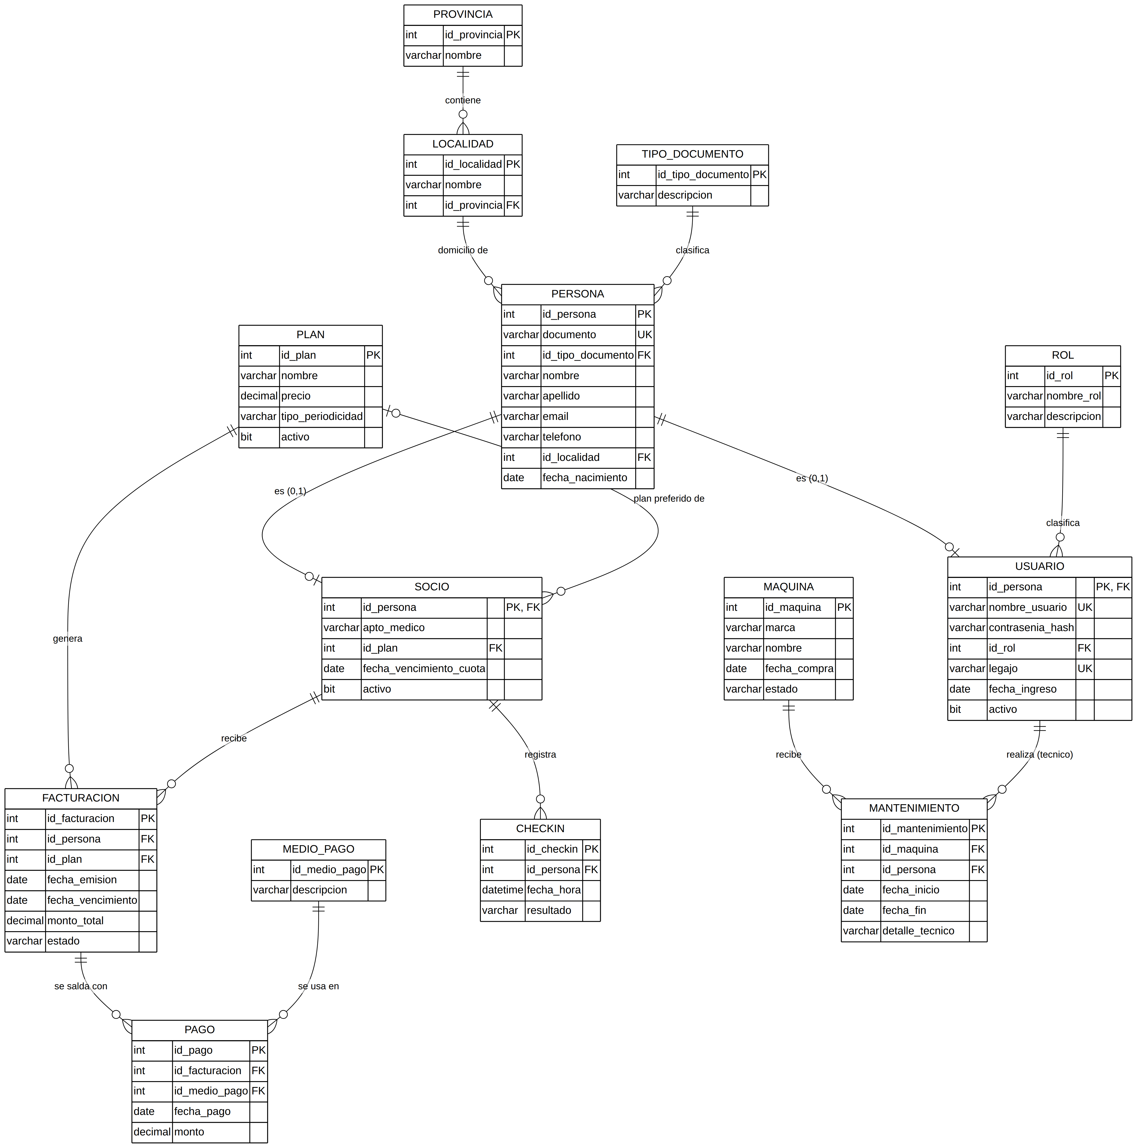
Figura 1. Diagrama de Entidad-Relación del SGIG (DER v6, 14 entidades). Página en formato Tabloid (11" x 17") para mejorar la legibilidad.

5.2 Diagramas de Casos de Uso
Los casos de uso se presentan en tres vistas, una por actor, para evitar el cruce de líneas. Iniciar Sesión, Ver Inicio y Configurar Mi Cuenta son comunes a los tres roles. «include» indica un comportamiento que el sistema ejecuta siempre como parte de otro caso; «extend», uno opcional.

Vista del actor Administrador
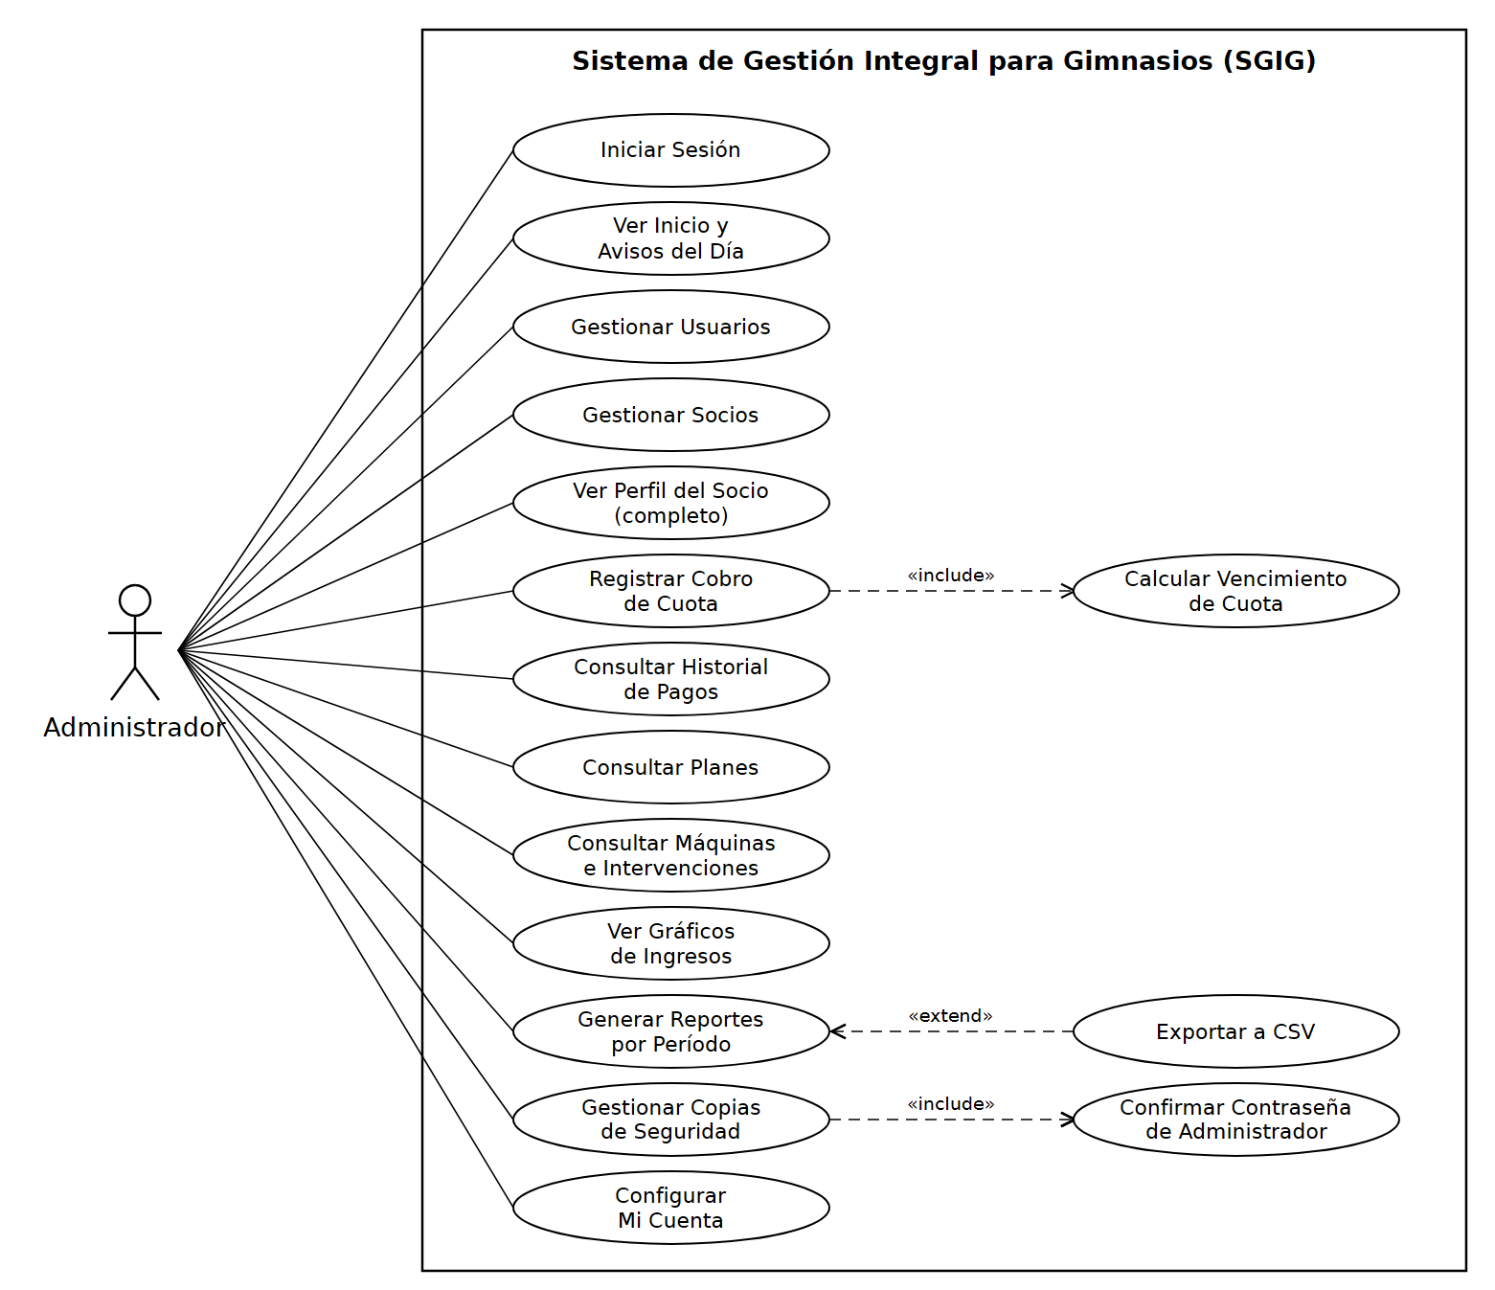
Figura 2a. Casos de uso — actor Administrador.

Vista del actor Recepcionista
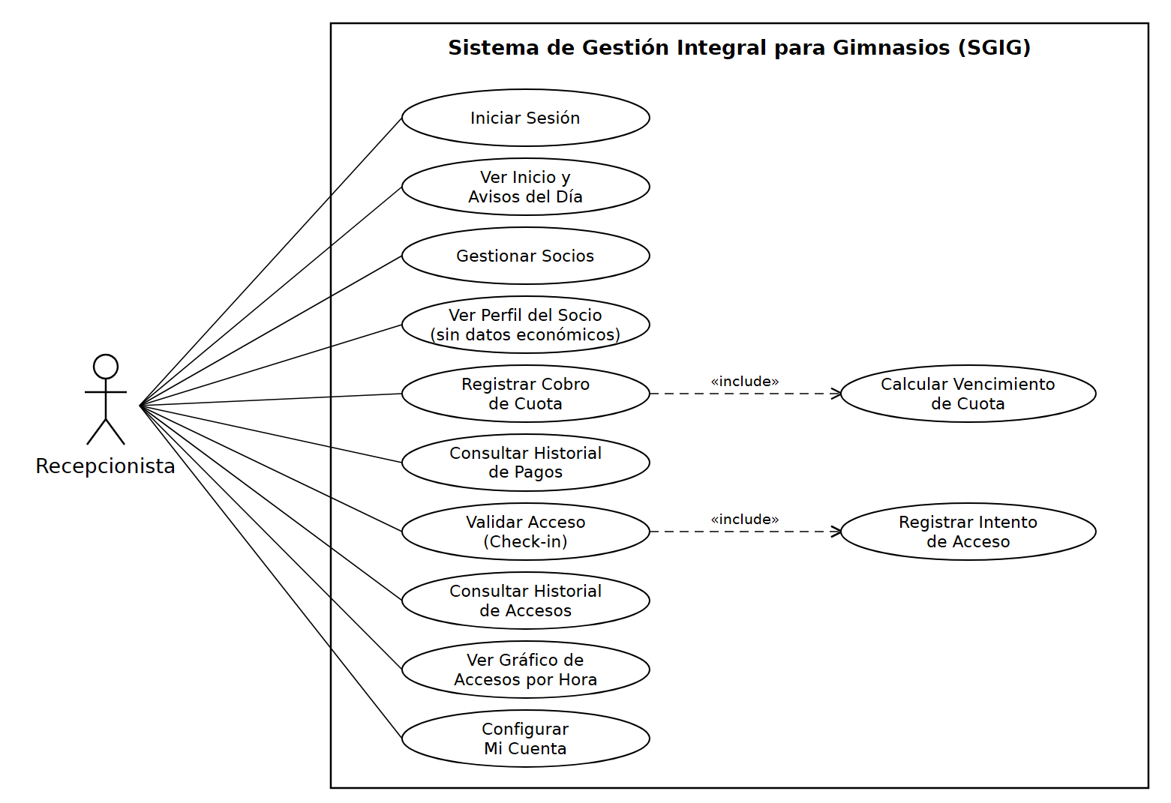
Figura 2b. Casos de uso — actor Recepcionista.

Vista del actor Técnico
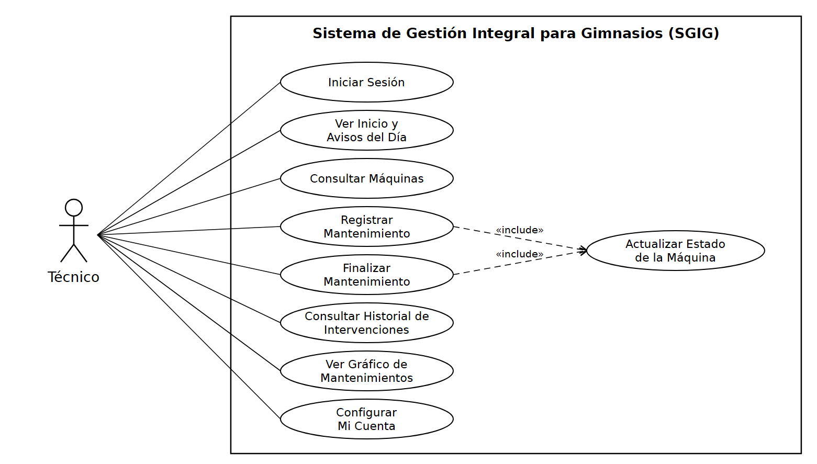
Figura 2c. Casos de uso — actor Técnico.

Anexo A — Manual de Usuario
Este anexo describe cómo instalar y operar el SGIG. Está dirigido al usuario final.

A.1 Requisitos del sistema e instalación

Requisitos mínimos
- Sistema operativo: Windows 10 u 11 (64 bits).
- Resolución de pantalla: mínima 1024x768 (recomendada 1366x768 o superior).
- Plataforma: .NET 10 (Windows Desktop Runtime).
- Base de datos: Microsoft SQL Server (por ejemplo SQL Server Express o LocalDB), local o accesible por red LAN.

Instalación
- Ejecute el script SGIG_CreateDB.sql en el servidor SQL Server: crea la base SGIG, sus tablas, los catálogos y el usuario Administrador inicial.
- Si el servidor no es el local, ajuste la cadena de conexión SGIG en el archivo SGIG.UI.dll.config de la aplicación.
- Ejecute SGIG.UI.exe (o el acceso directo) para iniciar el sistema.
- Inicie sesión con el usuario admin y cambie su contraseña desde Configuración antes del uso real.

A.2 Acceso al sistema
- Al iniciar la aplicación se muestra la pantalla de inicio de sesión (frmLogin).
- Ingrese su nombre de usuario (txtUsuario) y su contraseña (txtContrasenia). El ícono del ojo permite ver la contraseña tipeada.
- Presione Ingresar (btnIngresar) o Enter.
- Si los datos son incorrectos, o el usuario fue dado de baja, se muestra “Usuario o contraseña incorrectos” y no se permite continuar (RF#01).

A.3 Visión general de la interfaz
Todas las pantallas se abren dentro de la ventana principal (frmMDIParent):
- Barra lateral (izquierda): la marca del sistema arriba; en el medio, las secciones habilitadas para su rol (Inicio, Estadísticas, Gestión, Acceso, Activos y Administración); abajo, Configuración y Cerrar sesión. Si la ventana es angosta, la barra muestra sólo íconos.
- Barra superior: el nombre de la sección abierta y el usuario conectado con su rol.
- Área de contenido: la pantalla elegida, con sus grillas, filtros y botones.
- Inicio: saludo, tarjetas con los indicadores de su rol, atajos y el bloque “Para atender hoy” con los avisos del día (RF#30).
En los listados (Socios, Usuarios y Máquinas), cada fila tiene un tono verde si el registro está activo u operativo y rojo si está dado de baja o en reparación (RNF#14).

A.4 Guía de operaciones — Rol Recepcionista

A.4.1 Gestión de socios
- En la barra lateral, abra Gestión > Socios. La grilla dgvSocios lista a todos los socios.
- Para buscar, escriba en txtBuscar o use los filtros: Estado (cboEstado), Situación de la cuota (cboCuota) y Plan (cboPlan) (RF#29).
- Para dar de alta, presione Nuevo (btnNuevo). En el diálogo, ingrese el documento y presione Buscar: si la persona ya existe (por ejemplo, alguien del personal), sus datos se completan solos (RF#06).
- Complete los datos personales y los del socio (apto médico, plan preferido). El sistema valida el formato del documento, el email y el teléfono (RF#09). Presione Guardar.
- Para modificar, seleccione el socio y presione Editar (btnEditar).
- Para dar de baja, seleccione el socio y presione Dar de baja (btnDarDeBaja); confirme en el mensaje Sí/No. Con un socio dado de baja seleccionado, el mismo botón dice “Dar de alta” y lo reactiva (RF#26).

A.4.2 Perfil del socio
- En la grilla de socios, presione Ver perfil en la fila del socio.
- Se muestran su estado, plan actual, estado de la cuota, datos personales y accesos. El Recepcionista no ve los datos económicos; el Administrador ve además el último pago, el total pagado y el historial de pagos (RF#27).
- Presione Volver para regresar al listado.

A.4.3 Cobro de cuota
- Abra Gestión > Cobro de cuotas.
- Ingrese el documento en txtDocumento y presione Buscar (btnBuscarSocio), o busque por nombre (btnBuscarPorNombre). Se muestran el nombre, el vencimiento actual y el historial de pagos (dgvHistorialPagos).
- Elija el plan (cboPlanes; se precarga el preferido del socio) y el medio de pago (cboMedioPago). El monto (txtMonto) se completa con el precio vigente y puede ajustarse.
- Verifique el nuevo vencimiento que muestra la pantalla y presione Registrar pago (btnRegistrarPago).
- El sistema registra la Facturación y el Pago y actualiza el vencimiento del socio. Si el socio pagó antes de vencer, el nuevo período se suma desde su vencimiento vigente (RF#11, RF#12).

A.4.4 Control de acceso (Check-in)
- Abra Acceso > Control de acceso.
- Escriba o escanee el documento del socio en txtDocumento y presione Enter. También puede buscarlo por nombre (btnBuscarPorNombre).
- En menos de 2 segundos se muestra el resultado (RNF#01): en verde “Acceso concedido”, con los días que le quedan de cuota; en rojo “Acceso denegado”, con el motivo (dado de baja, sin cuotas o vencida hace N días) (RF#16).
- Cada intento queda registrado con fecha, hora y resultado (RF#17). Presione Limpiar (btnLimpiar) para el próximo socio.

A.4.5 Historial de accesos
- Abra Acceso > Historial de accesos.
- Elija el rango de fechas (dtpDesde, dtpHasta) y, si quiere, un documento (txtDocumento). Presione Buscar (btnBuscar).
- La grilla dgvHistorial muestra cada intento con su resultado y los días restantes de cuota del socio (RF#28).

A.5 Guía de operaciones — Rol Técnico

A.5.1 Consulta del inventario de máquinas
- Abra Activos > Máquinas. La grilla dgvMaquinas muestra nombre, marca, fecha de compra y antigüedad; el color de la fila indica si está operativa o en reparación.
- Filtre por texto, estado (cboFiltroEstado) o marca (cboMarca). Las máquinas vienen cargadas con el sistema y no se editan desde esta pantalla (RF#18).

A.5.2 Registro y finalización de un mantenimiento
- Abra Activos > Mantenimiento.
- Para registrar, elija la máquina operativa (cboMaquina), la fecha de inicio (dtpFechaInicio) y el detalle técnico (txtDetalleTecnico). Presione Registrar (btnRegistrar). Usted queda como técnico a cargo y la máquina pasa a “En Reparación” (RF#19, RF#20).
- Para finalizar, seleccione el mantenimiento en dgvMantenimientosActivos, elija la fecha de fin (dtpFechaFin) y presione Finalizar (btnFinalizar). La máquina vuelve a “Operativa”.

A.5.3 Historial de intervenciones
- Abra Activos > Intervenciones.
- Elija la máquina en cboMaquina; dgvHistorialMantenimientos muestra todas sus reparaciones con fechas, técnico y detalle (RF#21).

A.6 Guía de operaciones — Rol Administrador
El Administrador accede a Socios, Cobro de cuotas, Máquinas e Intervenciones (ver A.4 y A.5), y además a las siguientes funciones:

A.6.1 Gestión de usuarios
- Abra Administración > Usuarios. Puede filtrar por texto, rol (cboRol) y estado (cboEstado).
- Presione Nuevo e ingrese el documento; si la persona ya existe, sus datos se completan solos.
- Cargue el legajo (txtLegajo, único), la fecha de ingreso (dtpFechaIngreso), el nombre de usuario (txtNombreUsuario, único), la contraseña (txtContrasenia, mínimo 4 caracteres) y el rol (cboRol). Presione Guardar.
- Para retirar el acceso, seleccione el usuario y presione Dar de baja; confirme. No puede darse de baja a sí mismo. El mismo botón reactiva a un usuario dado de baja.

A.6.2 Consulta de planes
Abra Gestión > Planes para ver el nombre, el precio y la periodicidad de cada plan. Los planes vienen cargados con el sistema (RF#10).

A.6.3 Gráficos
- Abra Estadísticas > Gráficos. El Administrador ve tres gráficos: ingresos en el tiempo (línea), ingresos por plan (barras) e ingresos por medio de pago (torta).
- Elija el período en el combo (Hoy, Últimos 7 días, Este mes, Mes anterior, Últimos 6 meses, Últimos 12 meses, Este año) o fije Desde y Hasta a mano. Hasta 31 días se agrupa por día; un rango mayor, por mes.
- Pase el mouse sobre una barra, punto o porción para ver el valor exacto. Debajo del título, una línea resume el total, el promedio y el máximo (RF#31).
El Recepcionista ve el gráfico de accesos por hora, y el Técnico el de mantenimientos en el tiempo.

A.6.4 Reportes
- Abra Administración > Reportes.
- Elija el reporte en cboTipoReporte: ingresos por plan, ingresos por medio de pago, detalle de cobros, asistencia por día o mantenimientos (RF#24).
- Elija el período. Los indicadores y la grilla dgvReporte se actualizan solos.
- Presione Exportar (btnExportar) para guardar el detalle como archivo CSV (RF#34).

A.6.5 Copias de seguridad
- Abra Administración > Copia de seguridad.
- Para generar una copia, presione Crear copia de seguridad (btnGenerarBackup), elija dónde guardar el archivo .bak e ingrese su contraseña de Administrador cuando se la pida (RF#33).
- Para restaurar, presione Restaurar (btnRestaurar), elija el archivo, confirme el aviso e ingrese su contraseña. El sistema verifica que el archivo sea una copia de esta base antes de reemplazar los datos.
- Si SQL Server no puede escribir en la carpeta elegida, el sistema lo informa: elija otra ubicación, por ejemplo C:\Backups.

A.7 Configuración de la propia cuenta (todos los roles)
- En la parte inferior de la barra lateral, presione Configuración.
- Para cambiar la contraseña, ingrese la actual, la nueva y su confirmación, y presione Guardar (RF#32).
- Para actualizar sus datos de contacto, edítelos y presione Guardar.
- Para salir, presione Cerrar sesión en la barra lateral; el sistema vuelve a la pantalla de inicio de sesión.

